Lp. | Nazwa komponentu | Ilość | Zdjęcie
 | ławka metalowa z pergolą | 1 szt. | 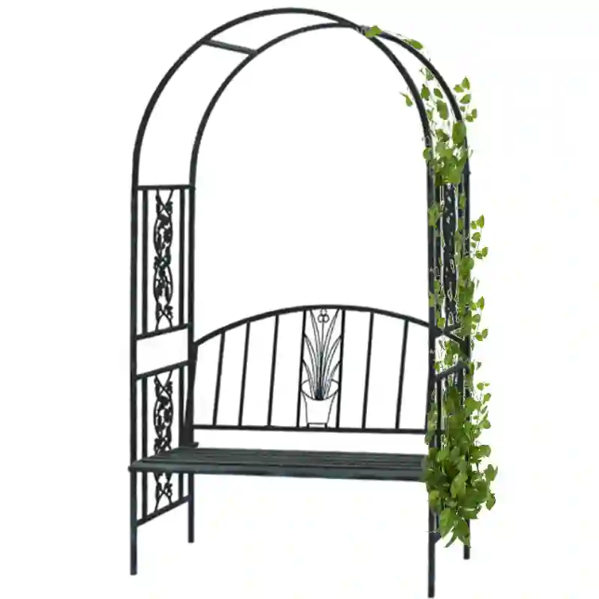
 | ławka drewniana z pergolą | 1 szt. | 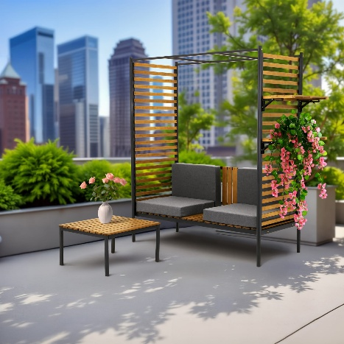
 | sztuczna trawa | 5 rolek,  3 m długości
 | Wykładzina dywanowa | 3x10 m
 | Namioty z poszyciami | 4 szt. | 3x3 m
 | obciążniki do namiotów | 12 szt.
 | Ledon Łódzkie 150 cm x 65 cm | 1 szt.
 | Biała drewniana skrzynia. Szlifowane drewno pokryte farbą przeznaczoną do kontaktu z żywnością, w kolorze białym, pozwalającą na usuwanie zabrudzeń. | 10 szt. | 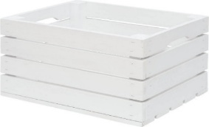
 | Regał na owoce ze skrzynek, wykonany z litego drewna. Zestaw składa się z trzech skrzynek, które można ustawić pionowo – jedna na drugiej. Dolna skrzynka wyposażona jest w skrętne kółka. Na górze znajduje się zdejmowana pokrywa. | 1 szt. | 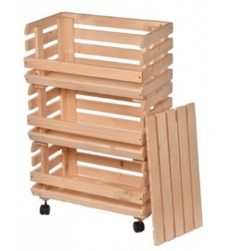
 | Fontanna ze sztucznego kamienia z zamkniętym obiegiem oraz zasilaczem i pompą. Urządzenie składane i zapakowane w karton o wymiarach ok. 1x1x1 m. | 1 szt. | 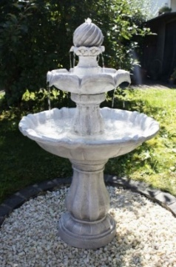
 | Donice podświetlane 75 x 35 x 35 cm | 3 szt. | 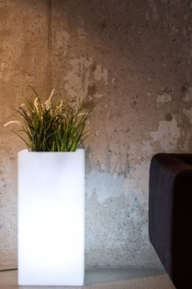
 | Donica LED 80x 40x 30 cm | 1 szt.
 | Banery do namiotów o wymiarach 300 x 240 cm zwijane w rulon. | 10 szt.
 | Lady LED składane, w futerałach | 6 szt.
 | Ścianka LED 2 x 2 m, składane, w futerałach (50x130x15 cm) | 3 szt.
 | Ścianka LED 0,75 x 2 m, składane, w futerałach (205x 20x15 cm) | 3 szt.
 | Ścianka Led 2,5x2 m, składane, w futerałach (ok. 60x150x20 cm) | 2 szt.
 | Ścianka Led 2,5x3 m składane, w futerałach (ok. 60x150x20 cm) | 1 szt.
 | Ścianka Led 2,5x1 m składane, w futerałach (ok. 50x150x15 cm) | 2 szt.
 | Ścianki tekstylne rurkowe z oświetleniem 2,5 x 1,5 (ok. 60x150x15 cm) | 2 szt.
 | Ścianki tekstylne rurkowe z oświetleniem 2,5 x 3 (ok. 60x150x20 cm) | 1 szt.
 | Windery | 3 szt.
 | Pufy/kostki reklamowe 50x50 cm | 4 szt.

